REPORT

|  |  |
| --- | --- |
| **담당 교수:** | **김한솔 교수님** |
| **학부(과) / 전공:** | **제어자동화공학부 제어계측공학전공** |
| **보고서 작성자 학번 / 이름:** | **20181329 신승훈**  **20181318 박진수** |
|  | **20181304 김기태** |

Adventure Design 실습 3팀 보고서

- 기말 프로젝트 보고서 -

1. **작품의 주제 및 컨셉**

음주운전 방지 스마트 RC Car -> 음주운전 방지 시스템 RC Car

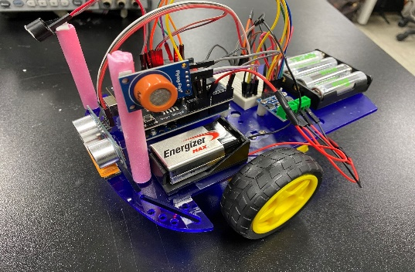

RC Car에 연결된 음주측정 센서를 이용하여 기준치 이상일 경우 모터가 동작하지 않아 운전불가 상태가 되고, 기존의 블루투스 통신 모듈을 대신해 초음파 거리 센서를 사용하여 RC Car가 장애물을 만나면 정지후 회전하여 다시 움직이게 되어 자율주행이 가능합니다.

1. **작품을 구현하는 데 사용한 이론**

RC카

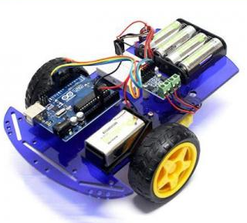

목적에 따라 다양한 동작이 가능한 RC Car이다. 측정된 센서값이 기준치 이상이면 음주상태로 간주하여 능동부저는 울리고 모터드라이브에 의해 모터 정지 자율주행 RC카를 구현하였다. 그리고 초음파 센서를 RC Car 앞면에 부착하여 장애물과의 거리를 측정해 일정 거리 이하로 가까워지면 정지후 방향 전환한다.

알코올 센서

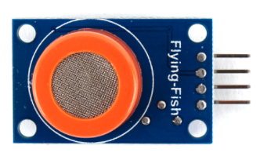

알코올 센서 모듈(MQ-3)은 VCC, GND, DO(디지털 출력, A0(아날로그출력) 총 4개의 핀으로 이루어져 있다. 구동전압은 3~5V까지 이용하다. 디지털핀은 알코올의 감지여부를 알려주고 아날로그 핀은 감지된 알코올의 측정치를 보내준다. 센서는 측정값을 보내주는 역할로 아두이노는 이를 읽어서 표시해준다. 읽어온 측정 수치로 상용 알코올측정기와 비교하여 혈중알코올 농도 계산식을 만들어 혈중알코올 농도를 표시해 줄 수 있는 간이 음주측정기로 활용가능하다.

초음파 거리 센서

초음파 거리 센서는 인간의 가청 주파수를 넘어서는 주파수를 가진 음파를 초음파라고 한다. 다시 말해, 초음파를 발생시켜 물체에서 반사되어 돌아온 초음파를 측정한다. 여기서 초음파를 발생시키고 되돌아온 초음파를 측정할 때까지 걸린 시간을 이용해 거리를 계산한다. 다양한 종류의 초음파 거리 센서들이 있고 널리 사용되는 모듈은 HC-SR04 모델이 있다.

능동부저

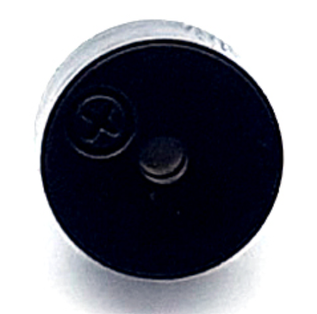

피에조 부저는 피에조 효과를 이용하여 소리를 내는 작은 스피커로 외부 배터리 장차시 배터리 전압체크가 가능하고, 측정값에 따라 알림음 발생시킬 수 있다. 알림을을 발생시키는 것으로 알코올 센서로 측정된 수치를 기준으로 동작한다. 아두이노 우노와 연결하여 알코올 센서로 측정된 수치를 기준으로 동작한다.

모터 드라이브

모터 드라이브(L9110)은 2.5~12V까지 해당되는 DC 모터 2개를 제어할 수 있는 스탭모터 구동을 위한 IC를 적용한 보드인 모터 드라이브이다. 입력핀은 1,2,3,4,5,6핀으로 VCC, GND의 전원핀과 2세트의 모터제어핀으로 구성되어 있다. 양측에 기어박스가 달린 DC모터이며 DC 전기 에너지르르 기계 에너지로 변환하는 회전 장치이다. 감속기와 모터의 일체형 본체로 감속, 변속, 토크강화기능을 가지고 있다. RC Car의 바퀴를 회전시킬 모터이다.

Digit Shield

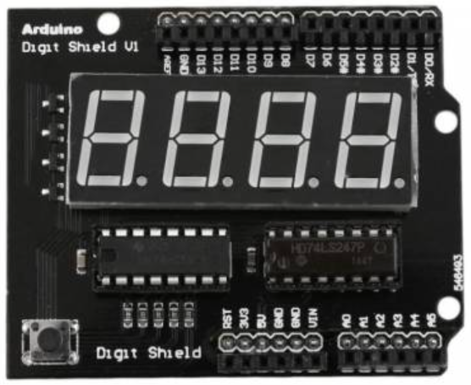

Digit Shield는 4개의 7-segment를 이용하여 카운트, 타이머 등의 기능을 수행할 수 있는 쉴드로 음주 측정값 표시해준다. 각 자릿수의 LED는 서로 연결되어 한 번에 한 자리의 7-세그먼트만 켜고 매우 빠르게 그 다음 번 7-세그먼트로 이동하는 방법이다. 사람의 눈이 매우 빠르게 변하는 빛을 감지 못하는 것을 이용한다

1. **작품의 전체 구동 시나리오 (순서도)**

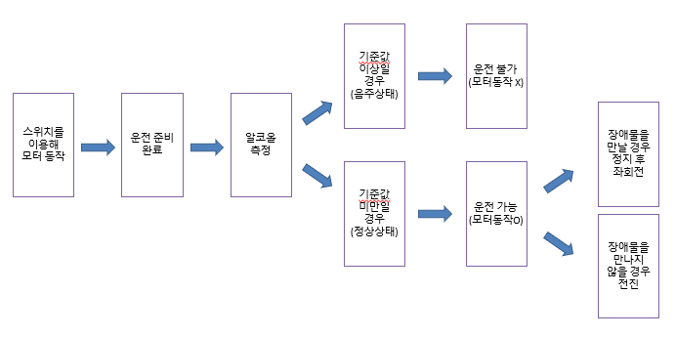

- 4가지의 경우의 수로 나누어 알고리즘을 구성하였습니다. 우선 스위치를 이용해 모터드라이브를 구동 시켜 자율주행 RC카를 작동되는지 확인 후 사용자가 운전 준비가 완료되면 알코올 센서 모듈로 알코올 측정을 합니다. 기준값 이상일 경우 음주 상태로 간주하여 모터는 동작하지 않아 운전 불가 상태가 되고, 기준값 미만일 경우 정상 상태로 모터는 동작하여 운전 가동을 할 수 있도록 합니다. 여기서 사용자가 장애물을 만날 경우 거리를 측정하여 설정된 거리 이하이면 정지 후 좌회전을 하고, 장애물을 만나지 않을 경우 전진하여 운전 가동을 할 수 있도록 합니다.

1. **작품의 전체 회로도**

**프로젝트 주제**: 음주운전 방지 자율주행 RC

(전제 회로도)

|  |  |
| --- | --- |
| <RC카 배선 회로> | <Digit Shield 회로> |
| <알코올 센서 모듈 회로> | <초음파 거리 센서 회로> |

* 알코올 측정센서와 초음파 거리 센서를 이용하여 구동을 멈추거나 회전하여 음주운전 방지 자율주행 RC카의 전체 회로도는 모터드라이브, AA, 9V배터리홀더, 아두이노, 모터A,B를 연결한 RC카 배선 회로와 부저, 알코올 센서 모듈, 초음파 거리 센서를 연결한 아두이노 보드 위에 장착한 Digit Shield 회로를 합친 회로도이다

1. **코드 및 동작 설명**

(사용하기 위해 선언된 코드)

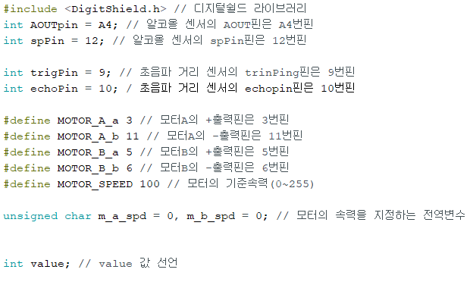

#include <DigitShield.h>: 디지털쉴드를 사용하기 위해 헤더파일 추가한 코드

int AOUTpin = A4: A4번핀을 AOUTpin 변수로 선언해준다

int spPin = 12: 12번핀을 spPin 변수로 선언해준다

int trigPin = 9: 9번핀은 trigPin 변수로 선언해준다

int echoPin = 10: 10번핀을 echopin 변수로 선언해준다

#define MOTOR_A_a 3: 상수 및 매크로 함수를 정의하는 코드로 MOTOR_A_a_ -> 3

#define MOTOR_A_b 11: 상수 및 매크로 함수를 정의하는 코드로 MOTOR_A_b_ -> 11

#define MOTOR_B_a 5: 상수 및 매크로 함수를 정의하는 코드로 MOTOR_B_a_ -> 5

#define MOTOR_B_b 6: 상수 및 매크로 함수를 정의하는 코드로 MOTOR_B_b_ -> 6

#define MOTOR_SPEED 100: 상수 및 매크로 함수를 정의하는 코드로 MOTOR_SPEED_ -> 100

unsigned char m_a_spd = 0, m_b_spd = 0: 모터의 속력을 지정하는 전역변수

int value: 변수 value 값 선언해준다

(setup 함수 코드)

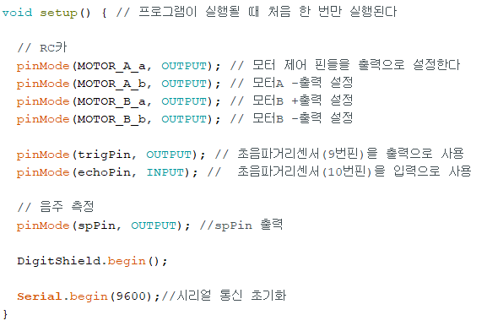

Void setup(): 프로그램이 시작될 때 처음 한 번만 실행한다

pinMode(MOTOR_A_a, OUTPUT): 모터A +출력으로 사용한다

pinMode(MOTOR_A_b, OUTPUT): 모터A -출력으로 사용한다

pinMode(MOTOR_B_a, OUTPUT): 모터B +출력으로 사용한다

pinMode(MOTOR_B_b, OUTPUT): 모터B -출력으로 사용한다

pinMode(trigPin, OUTPUT): trigPin(9번핀)을 출력으로 사용한다

pinMode(echoPin, INPUT): echoPin(10번핀)을 입력으로 사용한다

pinMode(spPin, OUTPUT): spin(12번핀)을 출력으로 사용한다

DigitShield.begin(): 디지틸쉴드 라이브러리 실행

Serial.begin(9600): UART 통신은 시리얼 연결 ON 해주고, Baud rate 1s에 9600번 켜고 R는 통신속도를 보여준다

(loop 함수 코드1)

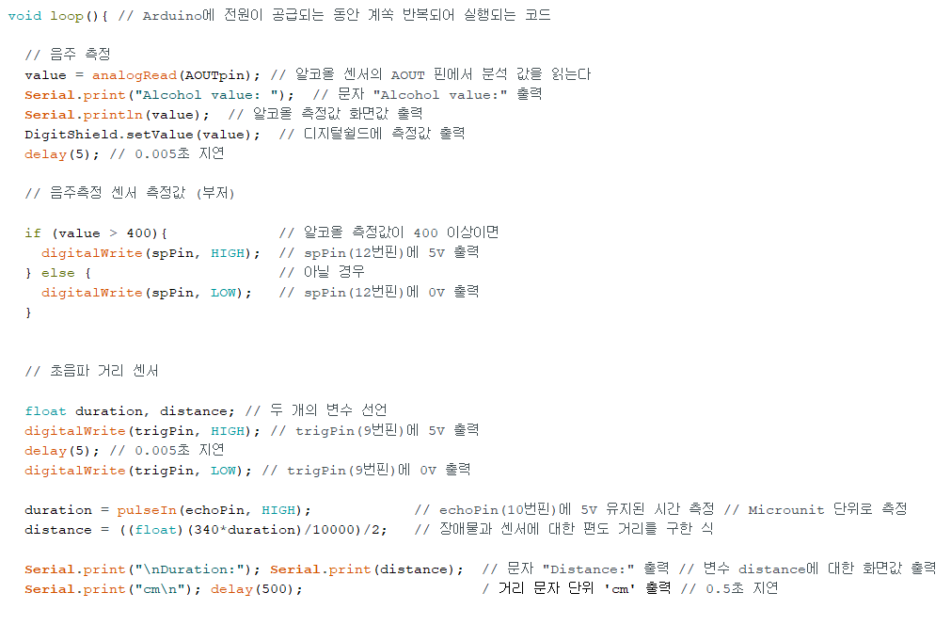

Void loop() : Arduino에 전원이 공급되는 동안 계속 반복되어 실행되는 코드

value = analogRead(AOUTpin): 변수 value에 AOUT 핀에서의 값을 저장한다.

Serial.print("Alcohol value:"): 문자 “Alcohol value:”을 화면에 출력한다

Serial.println(value): 알코올 측정값을 화면에 출력한다

DigitShield.setValue(value): 측정된 value 값을 디지털쉴드 화면에 출력한다

delay(5): 0.005초 지연시간을 준다

if (value > 400): 알코올 측정값이 400 이상이면

digitalWrite(spPin, HIGH): 부저는 울린다

digitalWrite(spPin, LOW): 아닐 경우, 부저는 꺼진다

float duration, distance: 시간과 거리에 대한 두 개의 변수 선언

digitalWrite(trigPin, HIGH): trigPin(9번핀)에 5V 출력

delay(5): 0.005초 지연시간을 준다

digitalWrite(trigPin, LOW): trigPin(9번핀)에 5V 출력

duration = pulseIn(echoPin, HIGH): echoPin(10번핀)에 5V 유지된 시간을 측정한다

distance = ((float)(340*duration)/10000)/2: 장애물과 센서에 대한 편도 거리를 구한 식

Serial.print("\nDuration:"); Serial.print(distance): 컴퓨터한테 보내고 싶은 값인 변수 duration에 대한 화면값을 출력한다

Serial.print("cm\n"): 컴퓨터한테 보내고 싶은 값인 변수 distance에 대한 화면값을 출력한다

delay(500) : 0.5초 지연시간을 준다

(loop 함수 코드2)

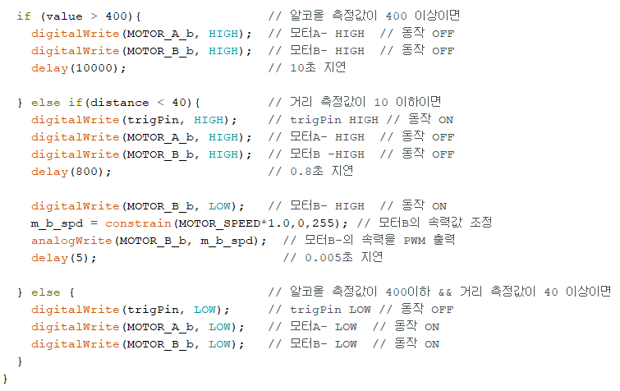

if (value > 400): 알코올 측정값이 400 이상이면

digitalWrite(MOTOR_A_b, HIGH): 모터A- 동작을 멈추게 한다

digitalWrite(MOTOR_B_b, HIGH): 모터B- 동작을 멈추게 한다

delay(10000): 10초 지연시간을 준다

else if(distance < 40): 초음파 거리 측정값이 40 이하이면

digitalWrite(trigPin, HIGH): 적외선 측정 센서가 작동한다

digitalWrite(MOTOR_A_b, HIGH): 모터A- 동작을 멈추게 한다

digitalWrite(MOTOR_B_b, HIGH): 모터B- 동작을 멈추게 한다

delay(800): 0.8초 지연시간을 준다

digitalWrite(MOTOR_B_b, LOW): 모터B- 동작을 실행시켜준다

m_b_spd = constrain(MOTOR_SPEED*1.0,0,255): 모터B의 속력값 조정값을 변수에 저장한다

analogWrite(MOTOR_B_b, m_b_spd): 조정된 속력값으로 모터B- 동작을 실행시켜준다

delay(5): 0.005초 지연시간을 준다

digitalWrite(trigPin, LOW): 위의 경우가 모두 아닐 경우, 적외선 측정 센서가 작동되지 않는다

digitalWrite(MOTOR_A_b, LOW): 모터A- 동작을 멈추게 한다

digitalWrite(MOTOR_B_b, LOW): 모터B- 동작을 멈추게 한다

**6. 실행 결과 및 동작설명**

**프로젝트)** 음주운전 예방 자율주행 RC카

**Youtube link** : <https://youtu.be/vRUTHzNUfcY>

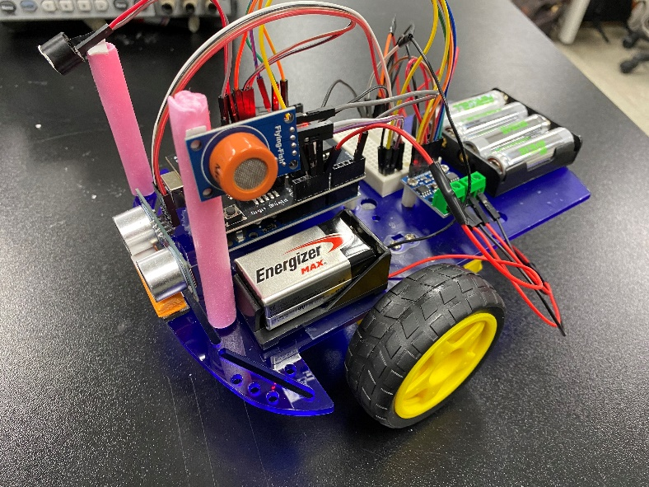

- 알코올 측정센서와 초음파 거리 센서를 이용하여 구동을 멈추거나 회전하여 안전한 곳으로 안내하는 입력된 동작을 수행하여 사고를 미연에 방지할 수 있는 음주운전 예방 자율주행 RC카를 볼 수 있다.

- 알코올 센서 모듈 MQ-3는 알코올 측정값을 아두이노로 보내주는 기능을 하는 센서로, A4에서 읽은 값이 400이 넘을 경우 5V 능동 부저가 울려 경고를 주는 동시에 RC카 구동을 멈추게 한다. 측정된 알코올 값을 시리얼 통신으로 값이 전달되는 것을 확인할 수 있는 음주측정기가 장착된 자율주행RC카를 볼 수 있다.

- 초음파 거리 센서 HS-SR04는 초음파를 발생시켜, 물체에서 반사되어 돌아온 초음파를 측정하는 센서로, 초음파를 측정할 때까지 걸린 시간을 이용해 측정된 걸린 시간을 거리로 계산하여 시리얼 통신으로 값이 전달되는 것을 확인할 수 있었습니다.

**7. 강의 및 실험 수행 소감**

**20181304 신승훈 :** 이번 기말 프로젝트를 끝으로 어드벤쳐 디자인 강의가 끝나는 것이 아쉽지만 대학에 들어와 첫 프로젝트 결과물로 의미 있고 뜻깊은 시간이었습니다. 이론강의와 실습을 통해 몰랐던 부분들과 실제로 이론을 적용해 실습을 직접 하는 과정에서 생기는 수많은 변수들과 문제점들을 차차 알아가게 되었습니다. 덕분에 강의의 이론 뿐만 아니라 전반적인 전자회로 등 공대에서 배운 과목들을 접목시켜 알아갈 수 있었습니다. 이번 프로젝트는 아두이노 우노로 음주운전 방지 스마트 RC카를 만드는 것으로 음주운전 경각심을 가지고 사전에 예방하여 조치방안을 마련하는 것이었습니다. 프로젝트에 사용될 부품들과 이론들이 설계 과정에서 순조롭게 진행이 어려운 부분이 있었지만 점점 하다 보니 하나씩 알아가는 과정이 재밌었습니다. 프로젝트를 하기 전의 나와 하고 나서의 지금은 사고의 폭이 넓어져 많은 성장을 거친 것 같습니다. 앞으로 3학년에 있을 캡스톤 디자인에 준비를 잘하고 좋은 결과물을 이끌어내는데 많은 도움이 될 것 같습니다.

**20181318 박진수 :**

**20181329 김기태 :**